**HƯỚNG DẪN SỬ DỤNG TRIVIE ENTERTAINMENT**

## Đăng nhập

* B1 Truy cập web: người dùng truy cập vào web thông qua URL được cung cấp.

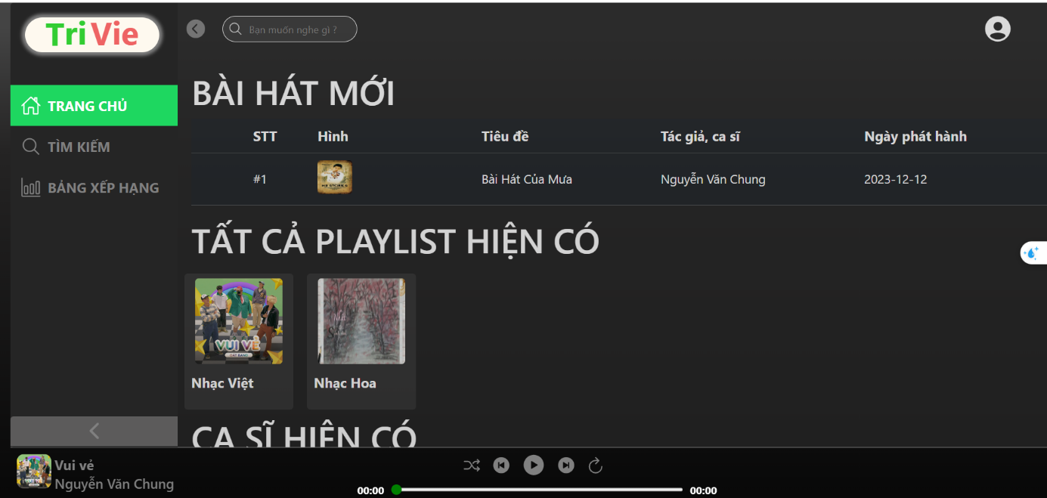

* B2 Truy cập form đăng nhập: người dùng có thể tiến hành đăng nhập bằng cách nhấn nút đăng nhập ở rìa trang web để truy cập và form đăng nhập

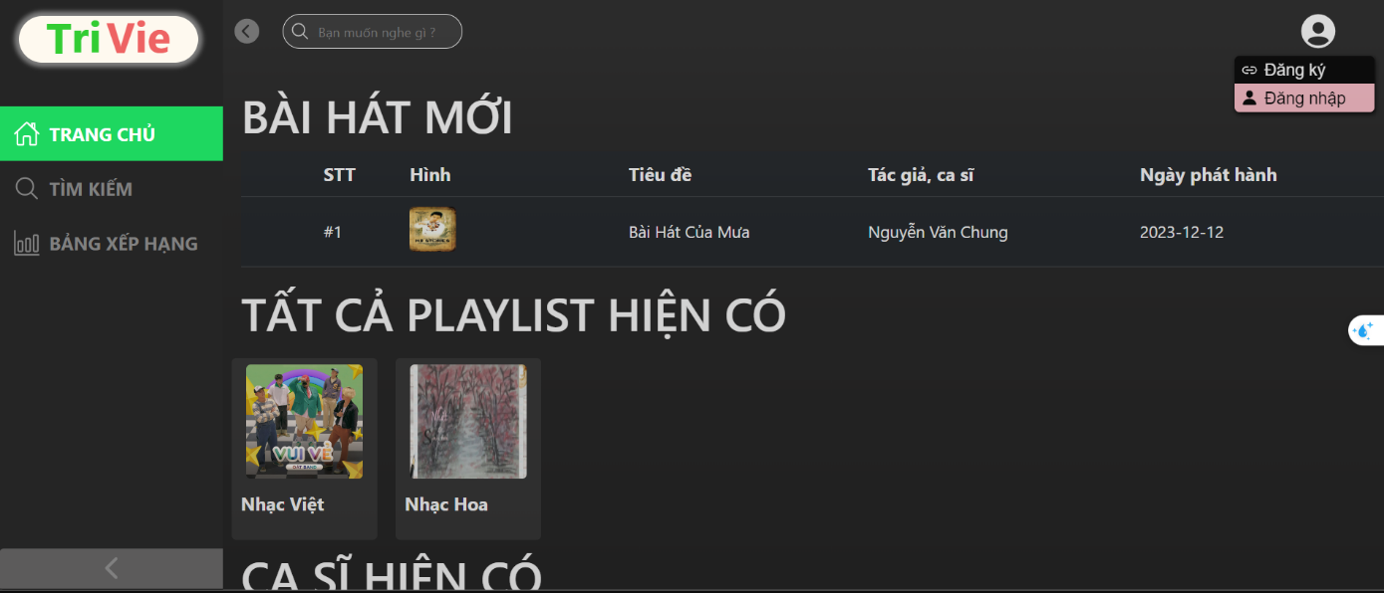

* B3 Nhập thông tin đăng nhập: Nhập tên tài khoản và mật khẩu của người dùng

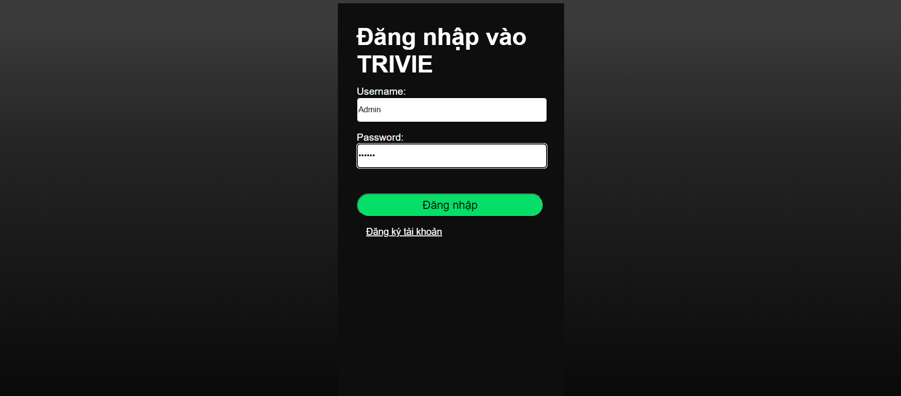

* B4 Xác thực thông tin đăng nhập: Sau khi nhập xong thông tin đăng nhập người dùng ấn nút đăng nhập hệ thống sẽ tiến hành kiểm tra thông tin này để xác minh người dùng



* B5 Thông Báo:
* Nếu đăng nhập thành công sẽ chuyển người dùng đến trang

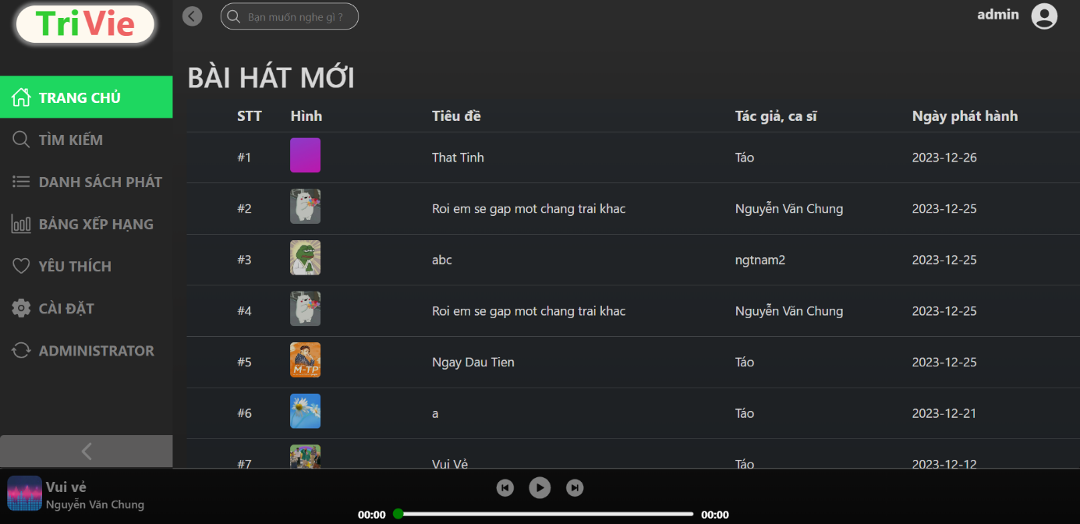

* Ngược lại nếu thất bại thì hệ thống sẽ thông báo cho người dùng đăng nhập thất bại

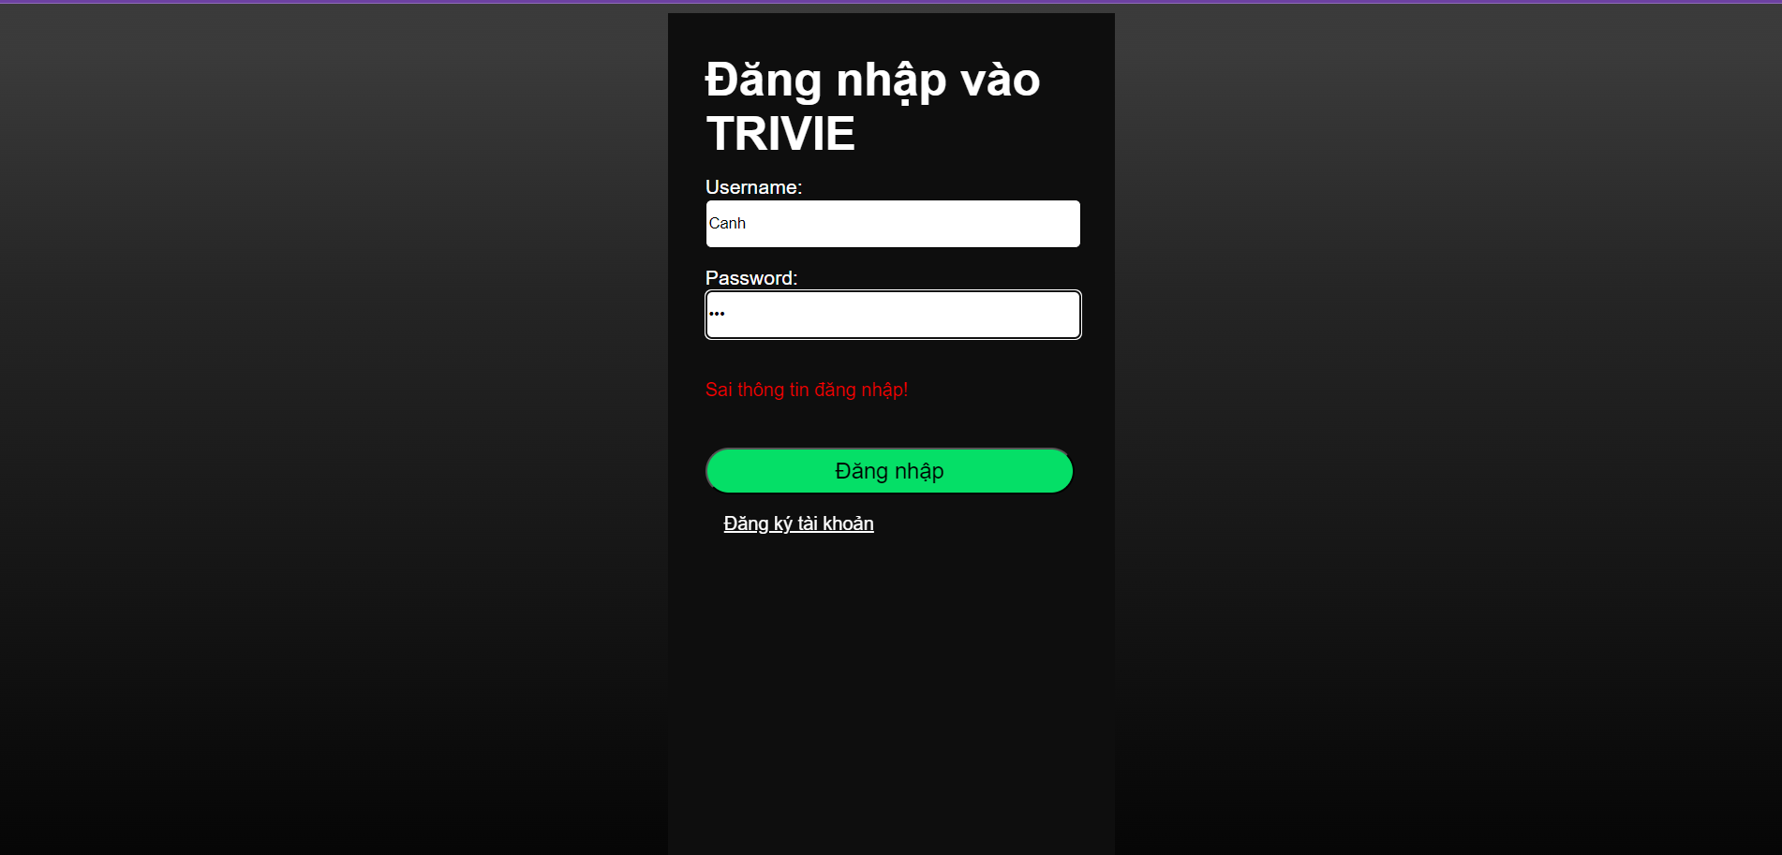

## Đăng ký

* B1 Truy cập web: người dùng truy cập vào web thông qua URL localhost
* B2 Truy cập form đăng ký:người dùng có thể tiến hành đăng nhập bằng cách nhấn nút đăng nhập ở rìa trang web để truy cập và form đăng nhập nếu chưa có tài khoản người dùng có thể ấn vào nút đăng ký để truy cập vào form đăng ký

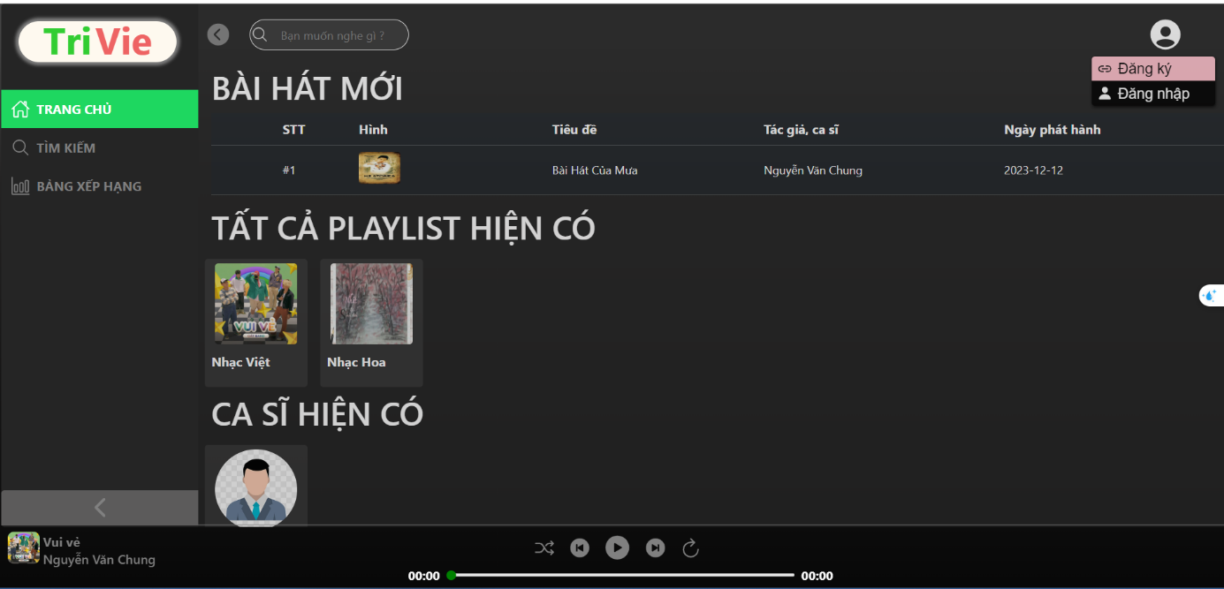

* B3 Nhập thông tin đăng ký: Người dùng tiến hành điền tên tài khoản mật khẩu và xác nhận lại mật khẩu vào form

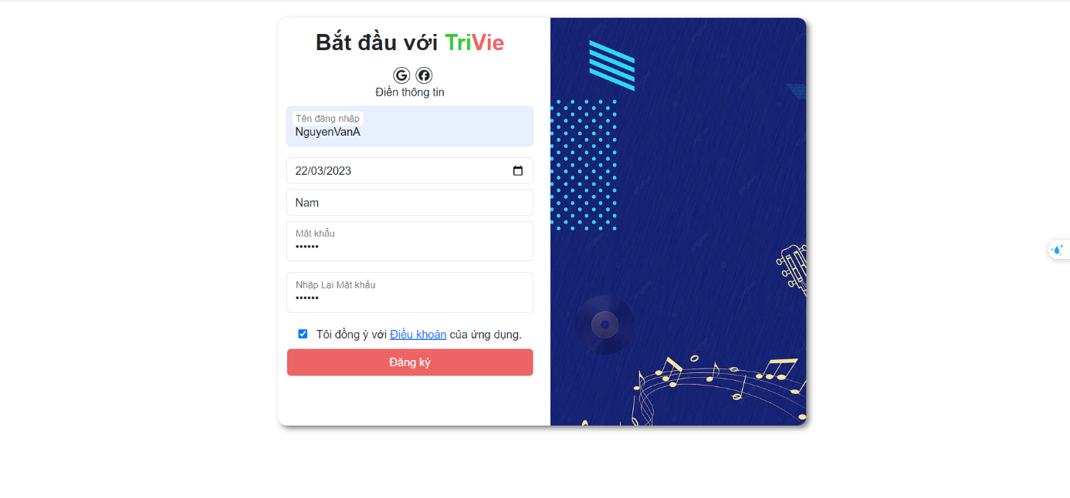

* B4 Kiểm tra dữ liệu :Sau khi người dùng ấn vào nút đăng ký thông tin sẽ được gửi về csdl và có kiểm tra tên đăng nhập có hợp lệ hay không nếu không thông báo
* B5 Kiểm tra mật khẩu: Kiểm tra xem thông tin mật khẩu và điền lại mật khẩu có khớp nhau
* B6 Thông báo

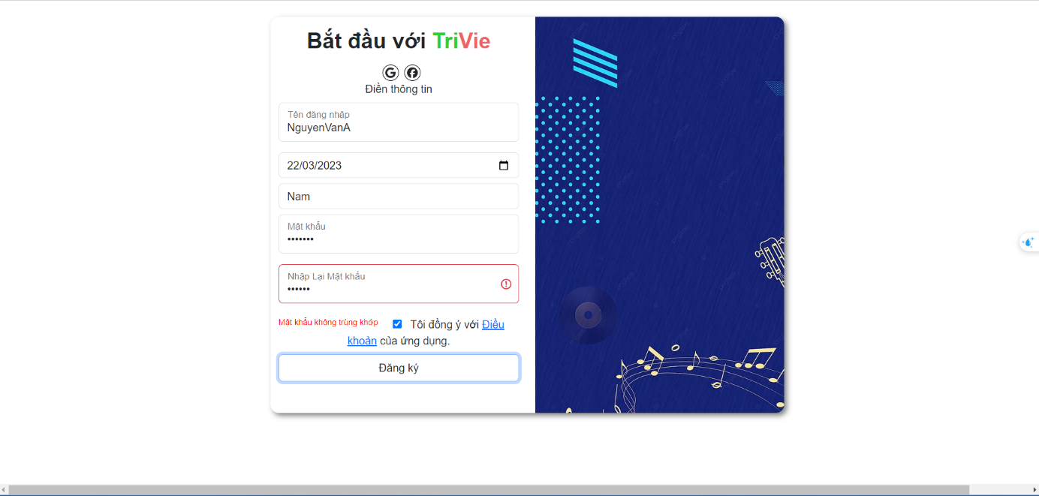

* Nếu đăng ký thành công sẽ thông báo người dùng đăng ký thành công và lưu tên đăng nhập và mật khẩu vào csdl
* Nếu đăng ký thất bại thì sẽ thông báo cho người dùng đăng ký thất bại

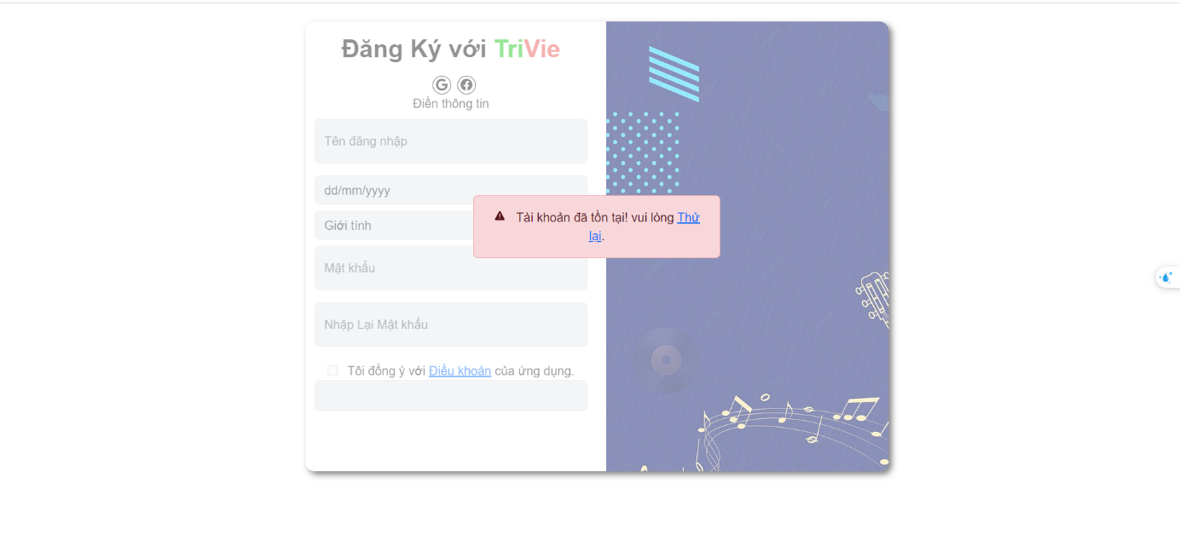

## Tìm kiếm

* B1 Truy cập web: người dùng truy cập vào web thông qua URL vào tab tìm kiếm hoặc, chọn thanh tìm kiếm phía trên cùng của web

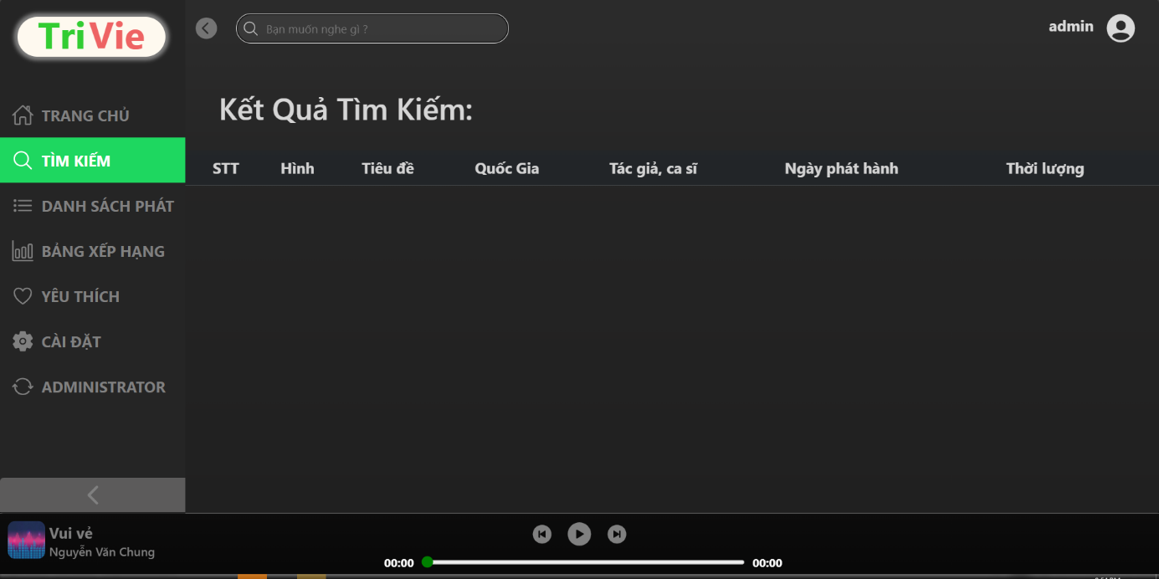

* B2 Nhập từ khóa tìm kiếm: Người dùng chọn thanh tìm kiếm của web

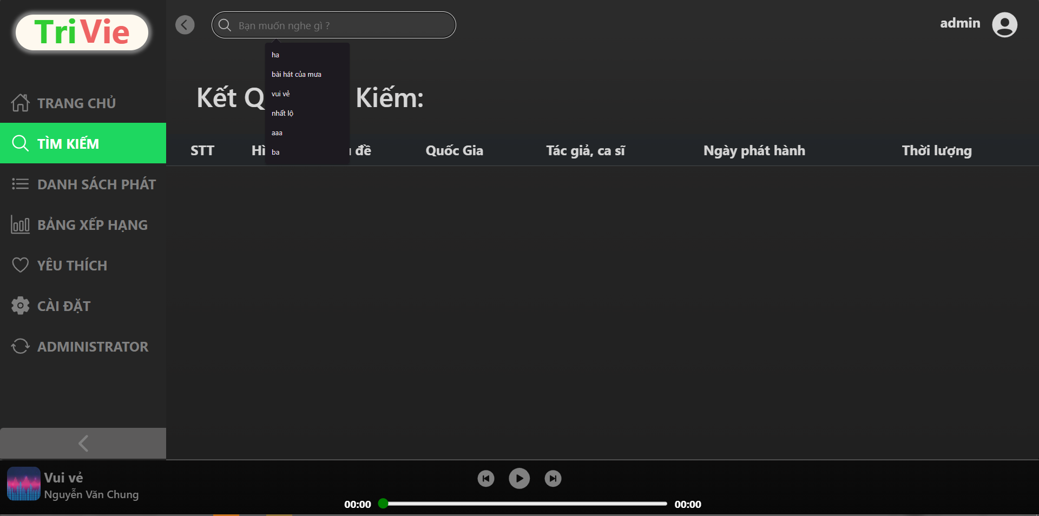

* và tiến hành nhập các từ khóa như tên bài hát , tên ca sĩ lên thanh tìm kiếm

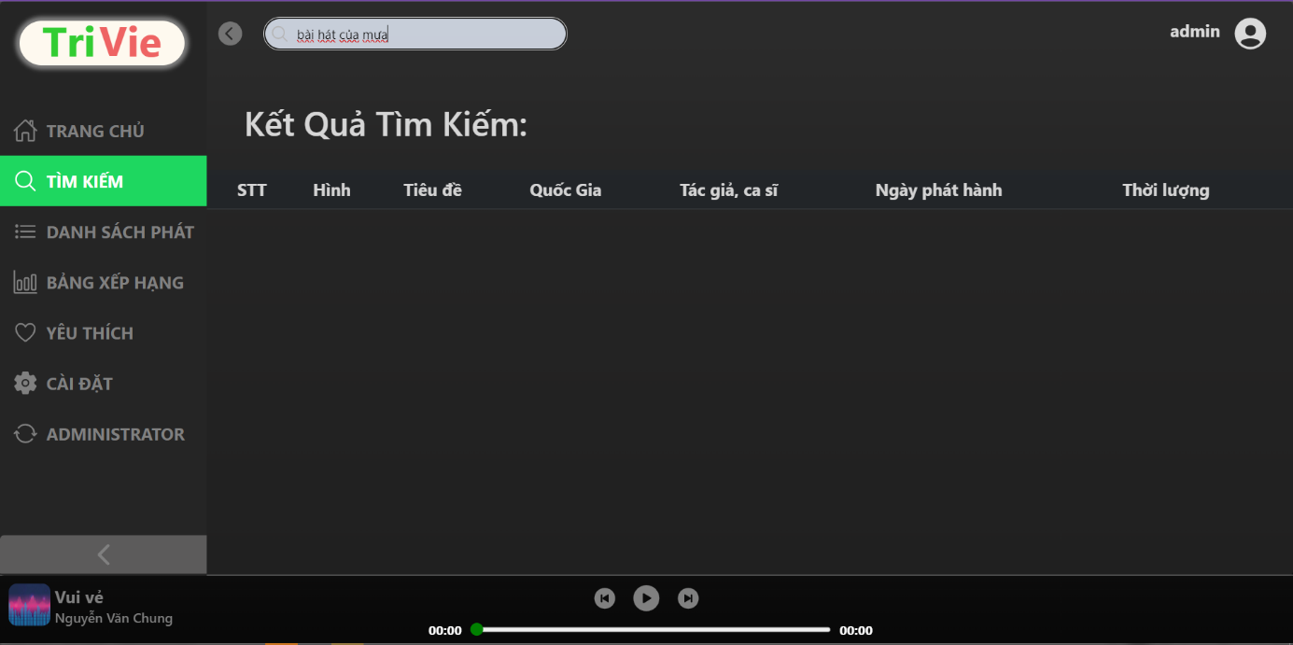

* B3 Tiến hành tìm kiếm: Người dùng ấn nút tìm kiếm hệ thống sẽ tiến hành tìm kiếm trong csdl dựa trên từ khóa
* B4 Hiển thị:

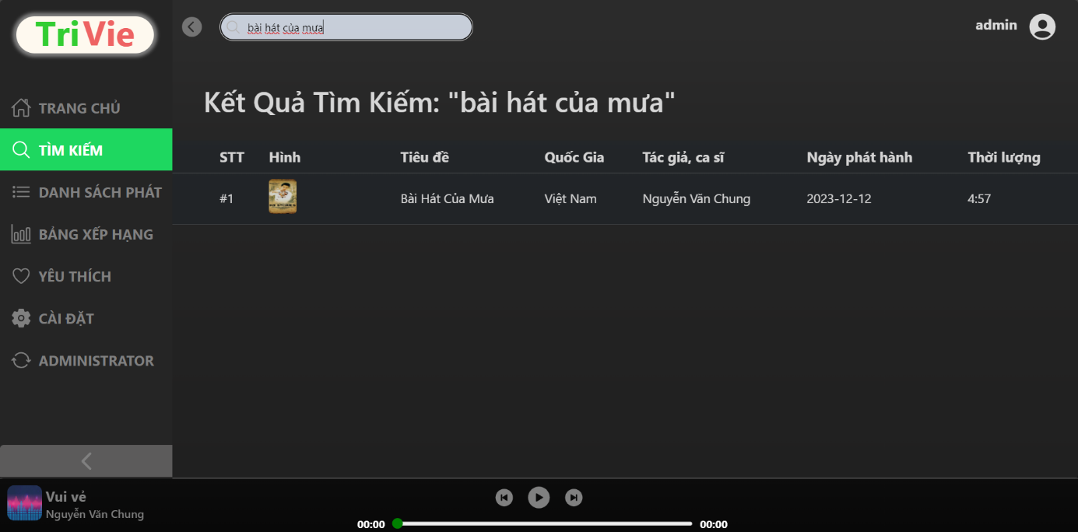

* Nếu có bài hát liên quan đến từ khóa thì hiển thị ra cho người dùng
* Nếu không có bài hát thì hiển thị thông báo không có kết quả

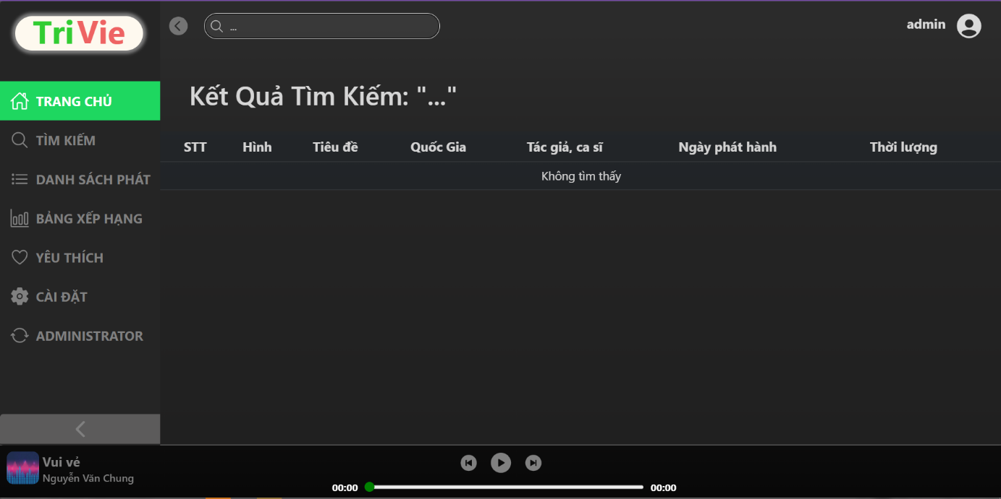

## Đăng nhạc

* B1 Đăng nhập :Người dùng tiến hành đăng nhập vào web thông qua tài khoản được cấp quyền



Chọn tab “Administrator”:



* B2 Vào giao diện đăng nhạc: Người dùng bấm vào mục đăng nhạc trên web

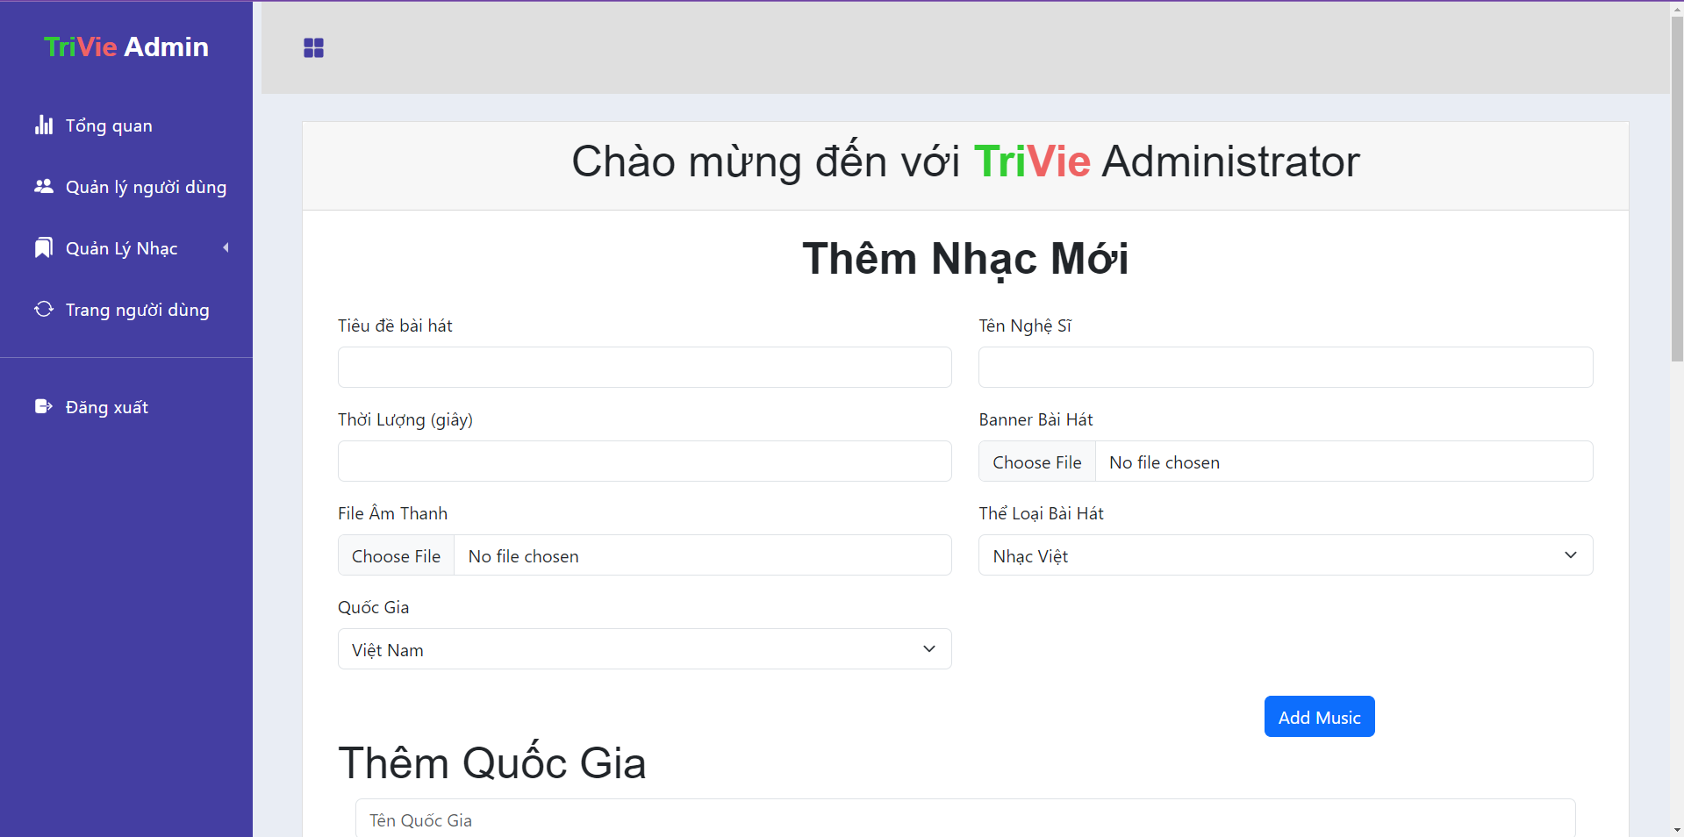

* B3 Chọn nhạc: Người dùng chọn tệp nhạc trong máy với định dạng mp3 để tiến hành đăng nhạc
* B4 Điền thông tin: Người dùng tiến hành điền các thông tin như tên bài hát, thể loại, nhạc sĩ…
* B5 Đăng nhạc: Người dùng ấn vào nút đăng nhạc để hệ thống tiến hành kiểm tra
* B6 Thông báo và lưu dữ liệu:
* Nếu tệp được chọn không phải định dạng mp3 hoặc các thông tin điền không hợp lệ sẽ gửi thông báo đăng nhạc thất bại cho người dùng
* Nếu các thông tin hợp lệ thì sẽ tiến hành lưu các thông tin vào cơ sở dữ liệu như tên bài hát thể loại ca sĩ trình bài và thông báo cho người dùng đã đăng thành công

## Xóa nhạc

* B1 Đăng nhập: Người dùng tiến hành đăng nhập vào web
* B2 Tìm kiếm: Người dùng truy cập vào phần thêm nhạc mới, kéo xuống dưới và chọn nhạc muốn xóa, bấm nút thùng rác để xóa.

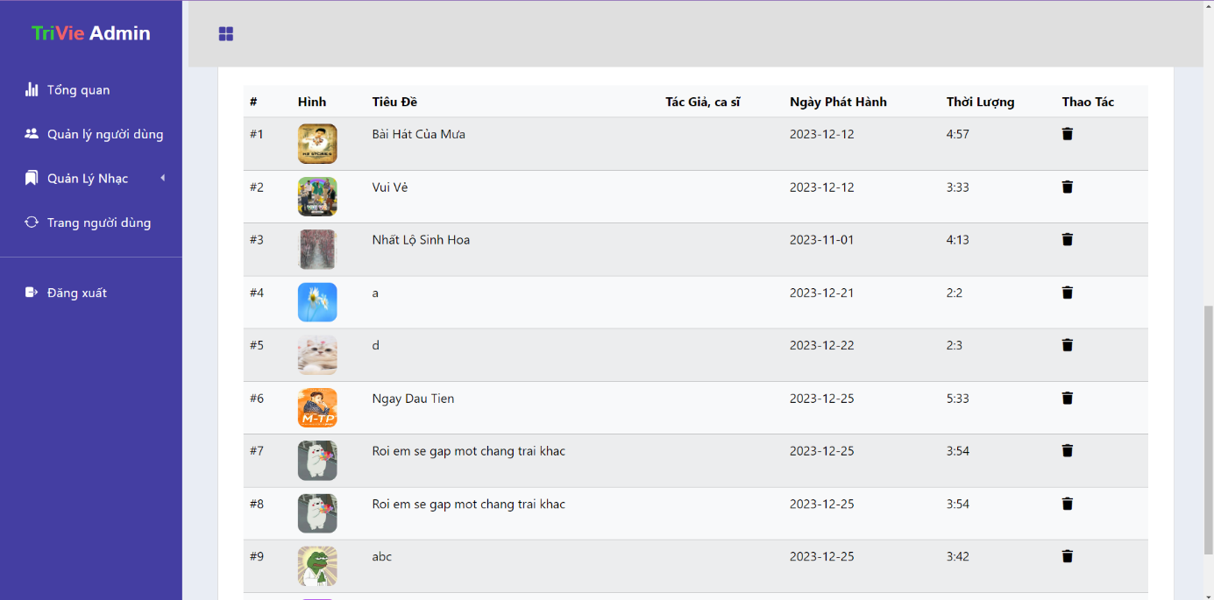

* B3 Xóa: Người dùng ấn nút xóa bên phải của bài hát để tiến hành xóa hệ thống sẽ hiện thông báo hỏi Xác Nhận Xóa. Nếu người dùng ấn Xác Nhận thì tiến hành xóa bài hát , bấm Hủy sẽ tắt thông báo và không tiến hành xóa
* B4 Xóa bài hát khỏi CSDL: Sau khi người dùng ấn xác nhận hệ thống sẽ gửi tên bài hát, mã bài hát về cho CSDL . CSDL sẽ tiến hành xóa bài hát ra khỏi CSDL tương ứng
* B5 Thông báo: Sau khi xóa thành công thì hiện thông báo xóa thành công cho người dùng
* 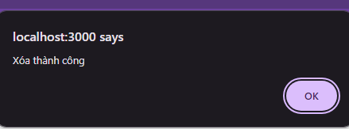

## Cấp quyền (Admin)

* B1 Đăng nhập: Đăng nhập vào web bằng tài khoản QTV
* B2 Vào mục cấp quyền: Tiến hành truy cập vào mục cấp quyền bằng cách ấn vào “Quản lý người dùng”
* B3 Chọn 1 tài khỏa muốn thay đổi quyền bằng cách nhấn vào cây bút.

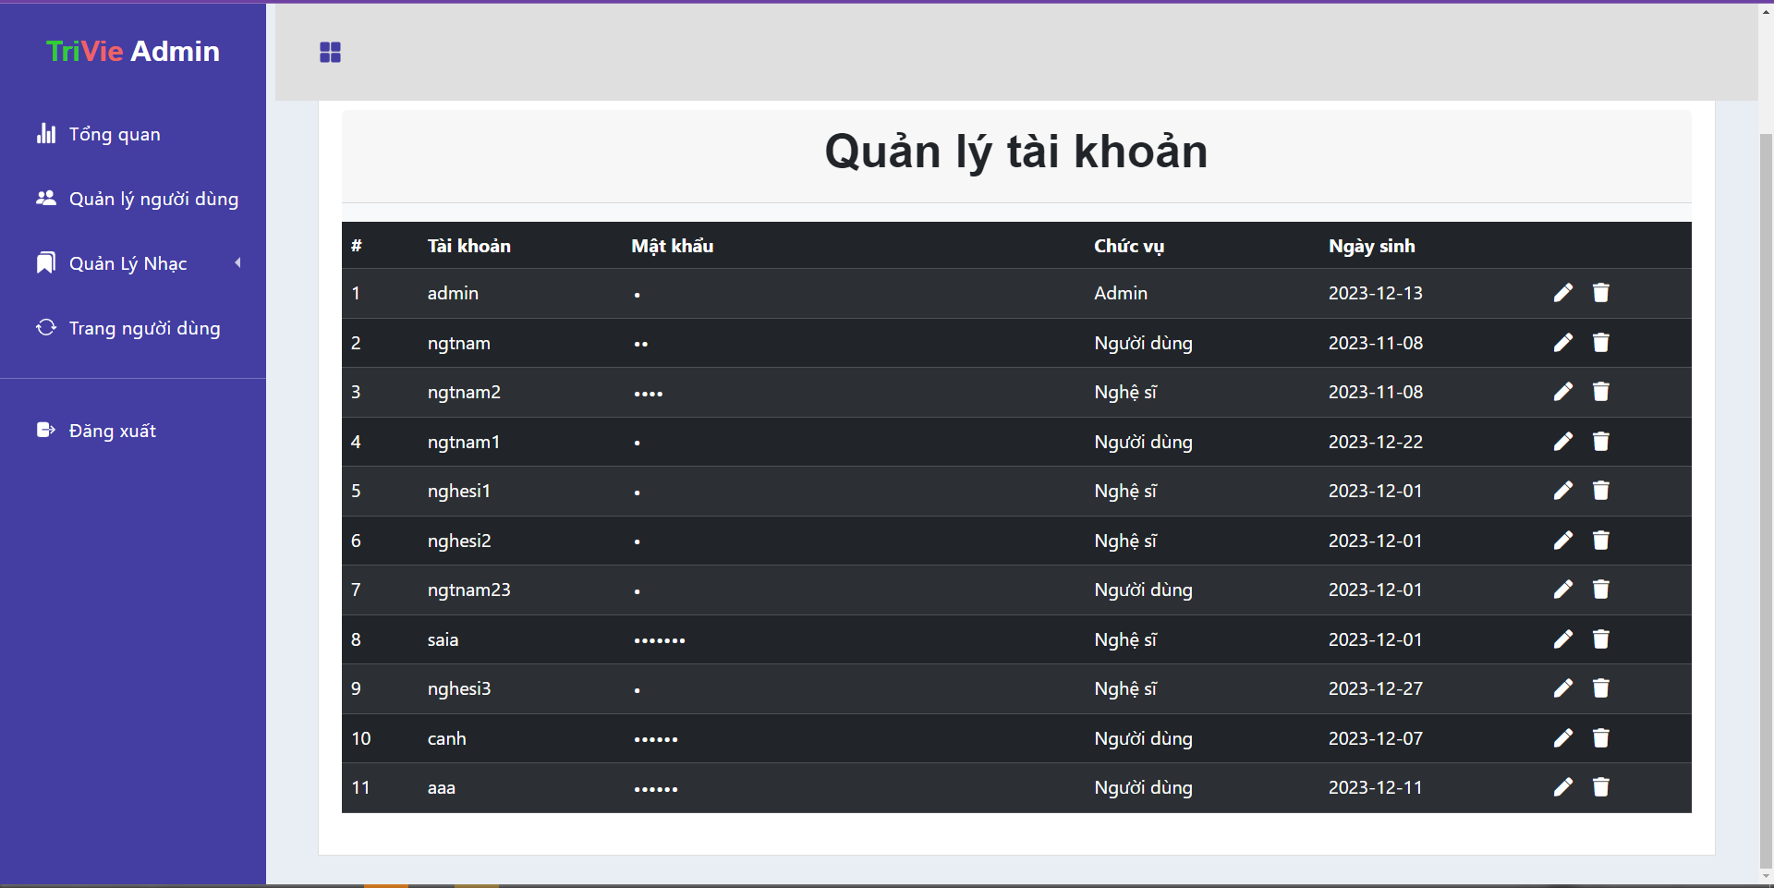

* B4 Cấp Quyền : chọn quyền thay đổi và bấm lưu để tiến hành cấp quyền đăng nhạc cho tài khoản hệ thống sẽ hiện thông báo XÁC NHẬN THỰC HIỆN CẤP QUYỀN nếu xác nhận hệ thống sẽ tiến hành lưu, ngược lại bấm hủy hệ thống sẽ tắt thông báo và không lưu

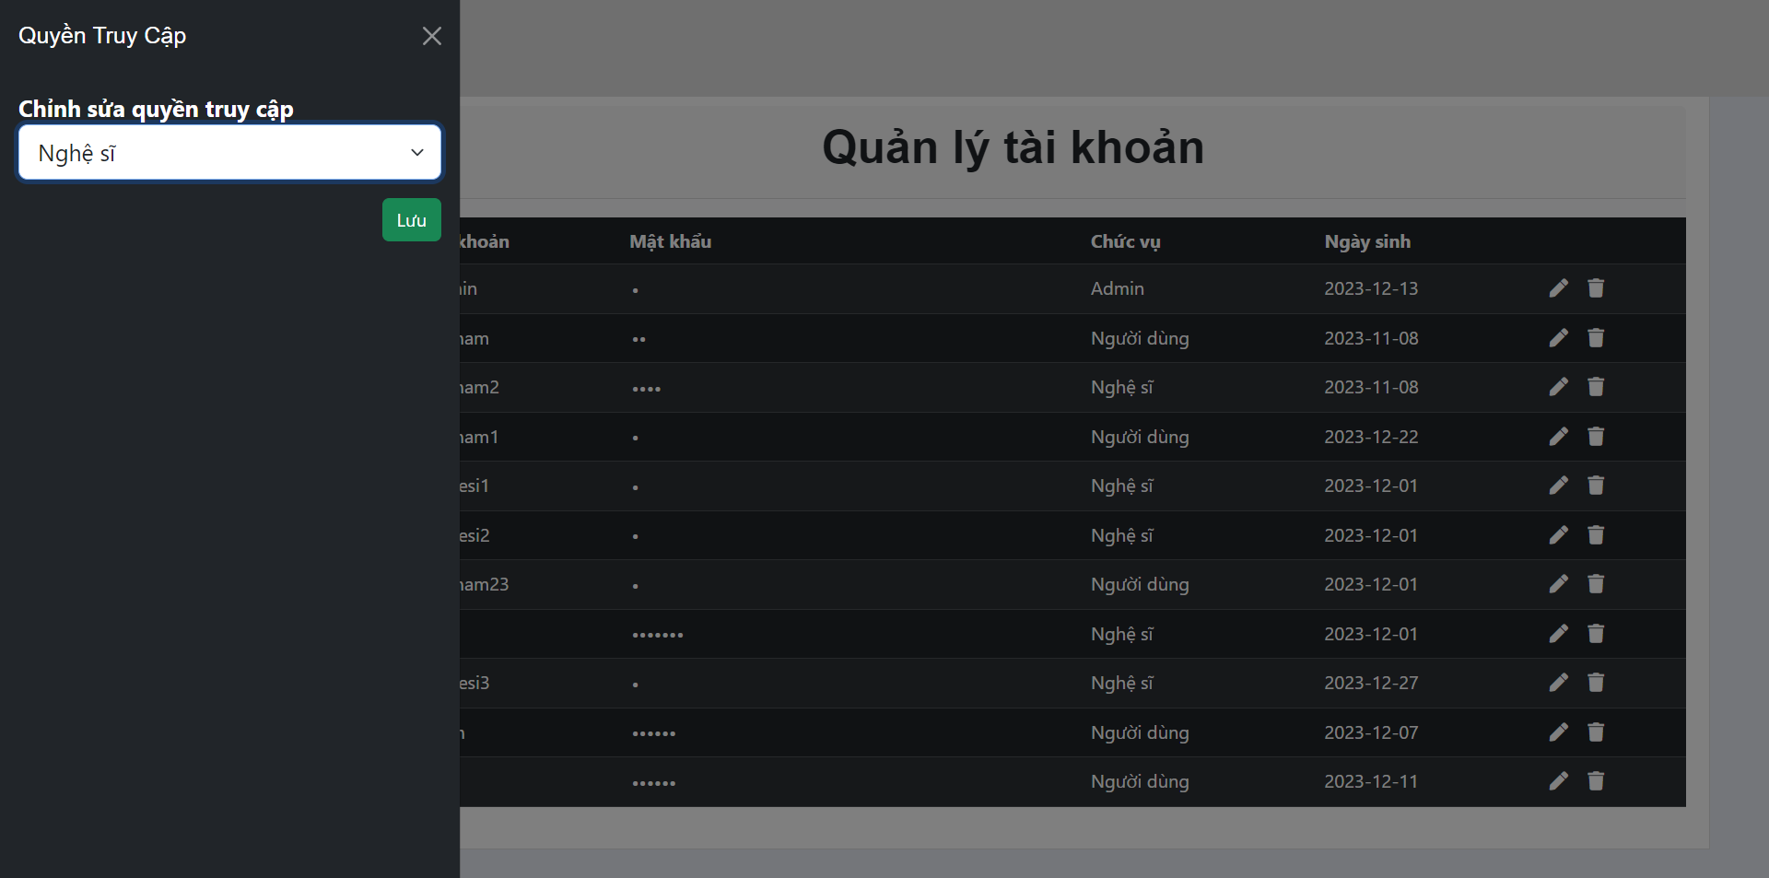

* B5 Lưu: Sau khi ấn xác nhận hệ thống sẽ gửi dữ liệu lên CSDL và CSDL sẽ tiến hành lưu trữ
* B6 Thông Báo: Hiện thông báo đã cấp quyền thành công.

